Colégio João XXIII

PLANEJAMENTO – FUNDAMENTAL ANOS INICIAIS – SEMANAL
- SÉRIE/ ANO : 1º ANO
- BNCC: HABILIDADES TRABALHADAS NA SEMANA:
EF01MA05, EF01MA08, EF01MA19, EF01MA07, EF12LP08, EF12LP11, EF01LP08, EF01LP11, EF15LP09, EF15LP13.

- ATIVIDADE DO PORTAL SAS PARA APOIO:
- VÍDEOS, JOGOS E MÚSICAS

DIAS  ATIVIDADES | DATA: 03.08  2ª FEIRA | DATA: 04.08  3ª FEIRA | DATA: 05.08  4ª FEIRA | DATA: 06.08  5ª FEIRA | DATA: 07.08  6ª FEIRA
DINÂMICA DE REVISÃO E RECURSO |  | Atividade Lançamento família do R. | Jogo: letra R |  | Revisão oral dos conteúdos trabalhados.
1. TRABALHO DE AULA  - COMP CURRICULAR  - CONTEÚDO  - ATIVIDADES  (Livro pág(s), Caderno ou Folha xerocada) | Português  BONITA AMIZADE  PÁGS. 76 A 79 | Gênio das finanças  Enc. 4 COMPOSIÇÃO E MANUTENÇÃO DE PRODUTOS  Págs.: 76 E 77 | Português  BONITA AMIZADE  PÁGS. 84 A 91 | Religião  BULLYNG  CADERNO | Português  CADERNO: LETRA R.  --------------------------  Leitura/vocabulário  CADERNO:  FAMÍLIA DO R
2. TRABALHO DE AULA  - COMP CURRICULAR  - CONTEÚDO  - ATIVIDADES  (Livro pág(s), Caderno ou Folha xerocada) | Matemática  COMPRAR OU VENDER. QUANTO VALE O SEU DINHEIRO.  PÁGS. 68 A 72 | Português  BONITA AMIZADE  PÁGS. 80 A 83  CADERNO:  FAMÍLIA DO R | Nat. E sociedade  ANIMAIS SILVESTRES  PÁGS. 72 A 77 | Matemática  COMPRAR OU VENDER. QUANTO VALE O SEU DINHEIRO.  PÁGS. 73 A 75 | Matemática  RESOLVER PROBLEMAS É DIVERTIDO.  PÁGS. 76 a 79  ----------------------  Prod. Textual  Livro: Minhas férias.
3. TRABALHO DE AULA  - COMP CURRICULAR  - CONTEÚDO  - ATIVIDADES  (Livro pág(s), Caderno ou Folha xerocada)  ou Folha xerocada) |  | Nat. E sociedade  MUNDO ANIMAL  PÁGS. 58 A 69 |  |  | Artes  A EXPRESSÃO E O MOVIMENTO.  PÁGS.: 108 e 109
4.TRABALHO DE CASA | Matemática  COMPRAR OU VENDER. QUANTO VALE O SEU DINHEIRO.  PÁGS. 71 E 72 | Nat. E sociedade  MUNDO ANIMAL  PÁGS. 70 E 71 | Nat. E sociedade  MUNDO ANIMAL  CADERNO | Matemática  COMPRAR OU VENDER. QUANTO VALE O SEU DINHEIRO.  CADERNO

ENSAIO PARA A FESTA DO DIA DOS PAIS

Colégio João XXIII

- COMPONENTE CURRICULAR: PORTUGUÊS
- CONTEÚDO ESTUDADO: FAMÍLIA R
- ATIVIDADE ( ) CADERNO ( X ) XEROX
- PARA ( X )AULA ( ) CASA
- DATA : 04/08

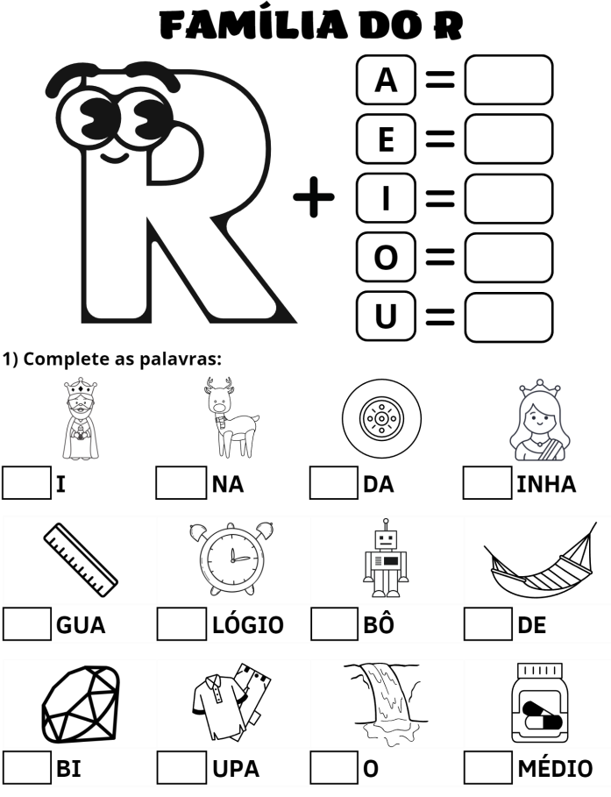

Colégio João XXIII

- COMPONENTE CURRICULAR: NATUREZA E SOCIEDADE
- CONTEÚDO ESTUDADO: MUNDO ANIMAL
- ATIVIDADE ( ) CADERNO ( X ) XEROX
- PARA ( )AULA ( X ) CASA
- DATA : 05/08

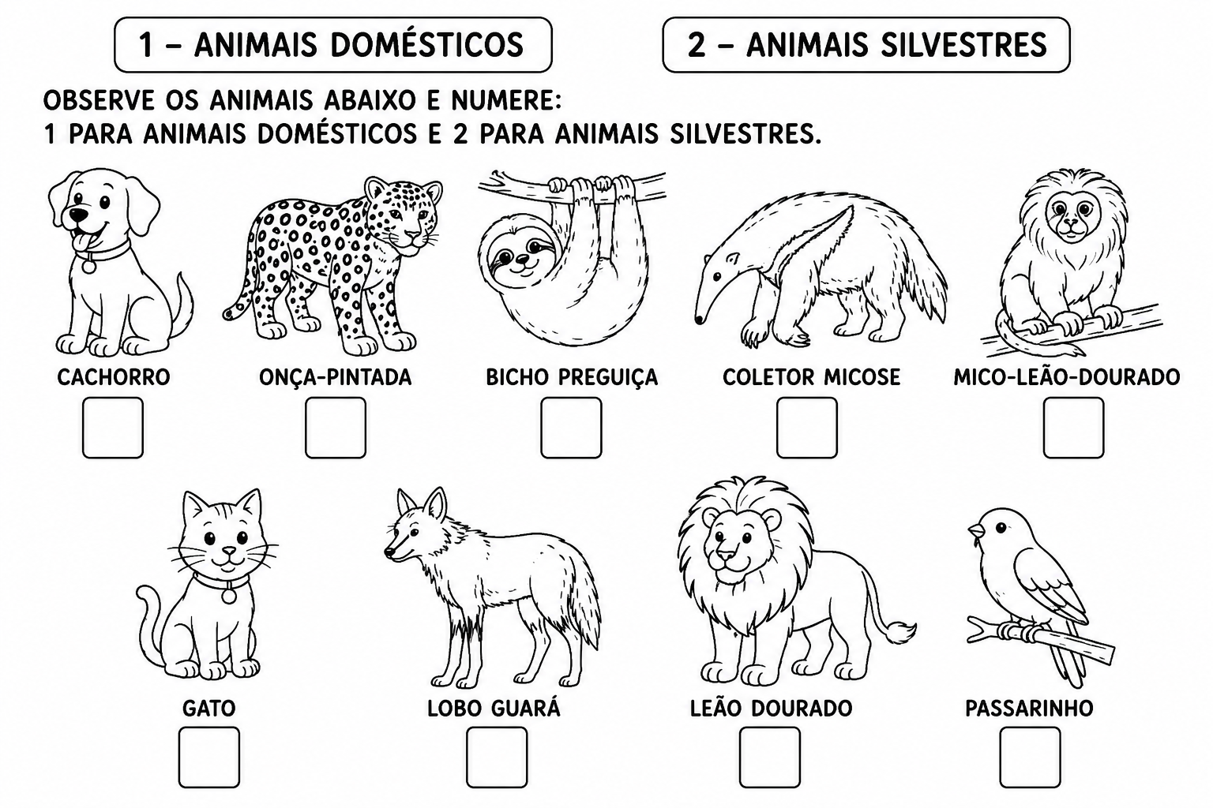

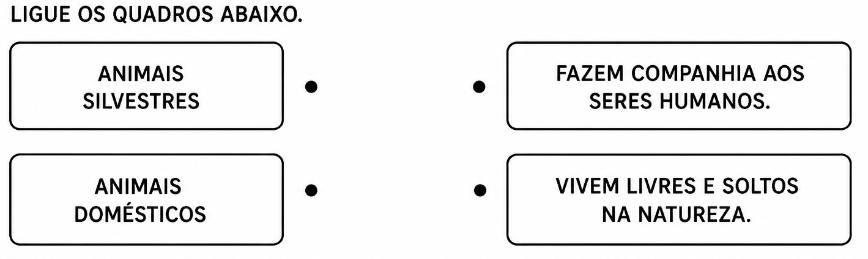

Colégio João XXIII

- COMPONENTE CURRICULAR: MATEMÁTICA
- CONTEÚDO ESTUDADO: SISTEMA MONETÁRIO
- ATIVIDADE ( ) CADERNO ( X ) XEROX
- PARA ( )AULA ( X ) CASA
- DATA : 06/08

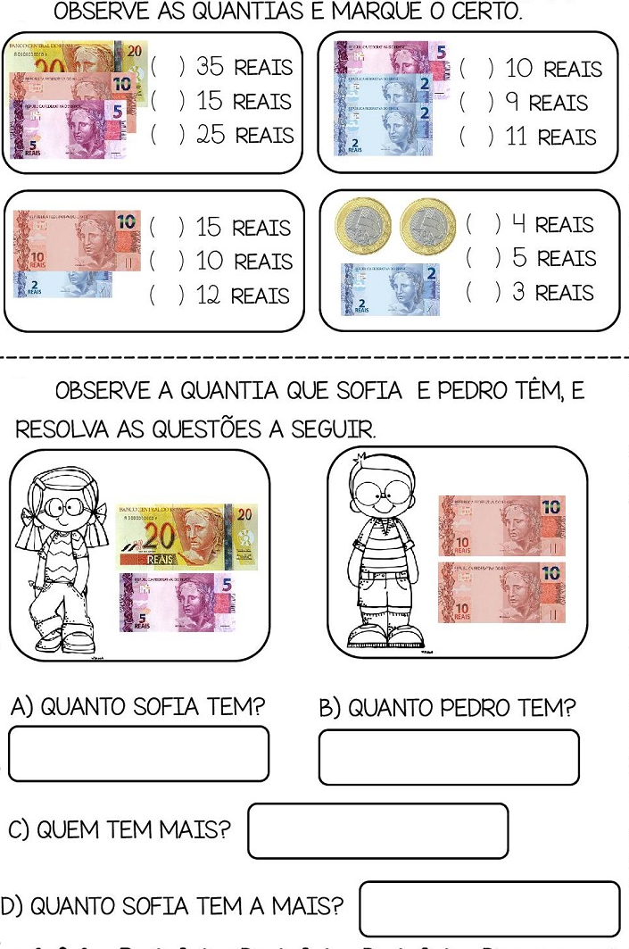

Colégio João XXIII

- COMPONENTE CURRICULAR: RELIGIÃO
- CONTEÚDO ESTUDADO: BULLING
- ATIVIDADE ( ) CADERNO ( X ) XEROX
- PARA ( X )AULA ( ) CASA
- DATA : 04/08

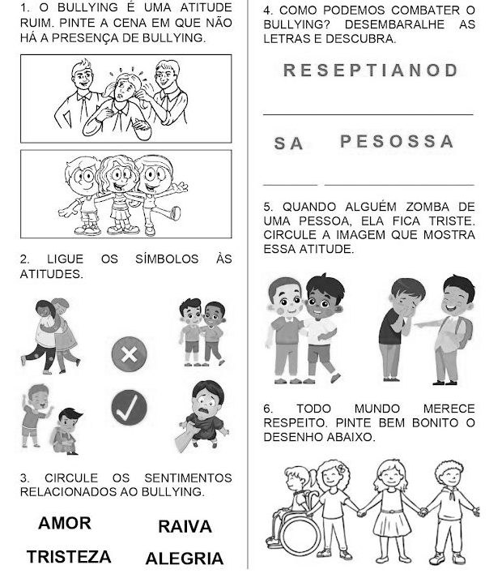

Colégio João XXIII

- COMPONENTE CURRICULAR: PORTUGUÊS
- CONTEÚDO ESTUDADO: FAMÍLIA R
- ATIVIDADE ( ) CADERNO ( X ) XEROX
- PARA ( X )AULA ( ) CASA
- DATA : 07/08

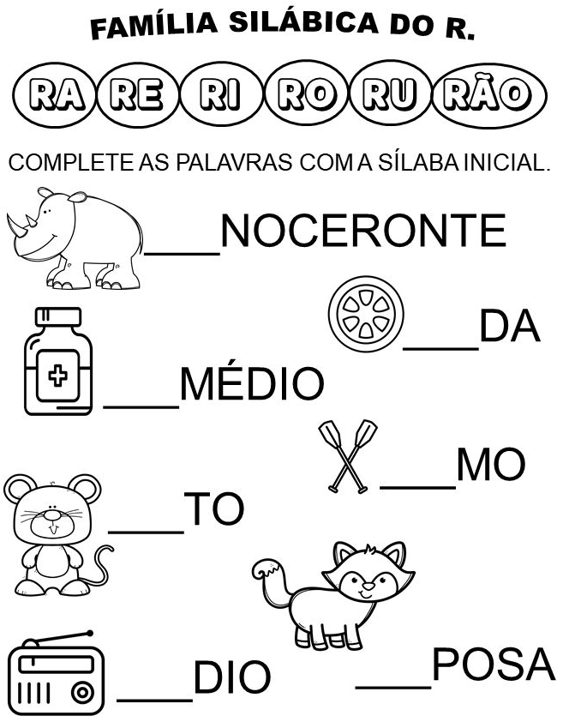

Colégio João XXIII

- COMPONENTE CURRICULAR: PORTUGUÊS
- CONTEÚDO ESTUDADO: FAMÍLIA R
- ATIVIDADE ( ) CADERNO ( X ) XEROX
- PARA ( X )AULA ( ) CASA
- DATA : 07/08

